КОНТРАКТ № 106-ОТ

г. Санкт- Петербург «___»_____________г.

Государственное бюджетное дошкольное образовательное учреждение детский сад № 106 комбинированного вида Невского района Санкт-Петербурга, именуемое в дальнейшем «Заказчик», в лице заведующего Макеевой Любови Григорьевны, действующего на основании Устава, с одной стороны, и ____________________________, в лице ________________________, именуемое в дальнейшем «Поставщик», действующий на основании ________, с другой стороны, далее вместе именуемые «Стороны» и каждый в отдельности «Сторона», в соответствии с Федеральным законом от 05.04.2013 № 44-ФЗ «О контрактной системе в сфере закупок товаров, работ, услуг для обеспечения государственных и муниципальных нужд» (далее – Закон о контрактной системе) заключили настоящий контракт о нижеследующем:

1. Предмет контракта
1.1. Исполнитель обязуется оказать Заказчику Услуги, наименование, количество, общая и единичная стоимость которых установлены в Спецификации (приложение
№ 1 к Контракту), являющейся неотъемлемой частью Контракта, на условиях, установленных настоящим Контрактом, а Заказчик обязуется принять оказанные Услуги надлежащего качества и оплатить их в порядке и на условиях, предусмотренных настоящим Контрактом.

2. Цена Контракта и порядок расчетов
2.1. Цена контракта составляет _______ (________) рублей ________ копеек и определена в Спецификации (Приложение № 1 к Контракту), являющейся неотъемлемой частью Контракта.
2.2. Цена контракта является твердой и определяется на весь срок исполнения контракта. Цена контракта включает в себя расходы, связанные с оказанием Услуг (страхование, уплату таможенных пошлин, налогов, сборов и иных обязательных платежей).
2.3. Оплата производится Заказчиком единовременным платежом на расчетный счет Исполнителя, указанный в Контракте, по факту оказания Услуг Заказчику в течение 10 (десяти) рабочих дней с даты подписания Заказчиком документа о приемке, при отсутствии у Заказчика претензий по количеству и качеству оказанных Услуг. Датой оплаты является дата списания денежных средств со счета Заказчика.
2.4. Сумма, подлежащая уплате Заказчиком Исполнителю (как юридическому лицу, так и физическому лицу) уменьшается на размер налогов, сборов и иных обязательных платежей в бюджеты бюджетной системы Российской Федерации, связанных с оплатой Контракта, если в соответствии с законодательством Российской Федерации о налогах
и сборах такие налоги, сборы и иные обязательные платежи подлежат уплате в бюджеты бюджетной системы Российской Федерации Заказчиком.

3. Порядок оказания Услуг
3.1 Требования к качеству Услуг и иные требования содержатся в Техническом задании, являющемся неотъемлемой частью настоящего Контракта (Приложение № 2 к Контракту).
3.2. Оказание услуг осуществляется по адресу, указанному в Техническом задании (приложение № 2 к Контракту).
3.3. В день оказания Услуг Исполнитель должен передать Заказчику сопроводительные документы, относящиеся к оказываемым Услугам, указанные в Техническом задании (приложение № 2 к Контракту). В случае отсутствия вышеназванных документов Заказчик вправе отказаться от приемки Услуг. Услуги будут считаться не оказанными.
3.4. Срок оказания Услуг указывается в Техническом задании (приложение
№ 2 к Контракту).

4. Порядок приемки Услуг
4.1. Приемка Услуг осуществляется Заказчиком и заключается в проверке предоставленного исполнения на соответствие требованиям Контракта в порядке, указанном в Техническом задании (приложение № 2 к Контракту). В случае соответствия оказанных Услуг требованиям Контракта, составляется документ о приемке, указанный в Техническом задании (приложение № 2 к Контракту).
4.2. Срок приемки указан в Техническом задании (приложение № 2 к Контракту).
4.3. В случае несоответствия оказанных Услуг требованиям Контракта составляется двусторонний акт несоответствия, в котором отражаются выявленные недостатки. При немотивированном отказе Исполнителя от подписания акта, акт, подписанный только Заказчиком будет считаться действительным.
4.4. При выявлении несоответствия оказанных Услуг условиям Контракта, Заказчик направляет Исполнителю уведомление о выявленных недостатках с указанием срока их устранения. В случае не устранения недостатков в срок, указанный Заказчиком
в уведомлении, последний отказывается от приемки и оплаты. Мотивированный отказ направляется Исполнителю в письменной форме.
4.5. Для проверки соответствия качества оказанных Услуг требованиям, установленным Контрактом, Заказчик проводит экспертизу. Экспертиза результатов может проводиться Заказчиком своими силами или к ее проведению могут привлекаться эксперты, экспертные организации.
4.6. Все расходы, связанные с устранением недостатков, несет Исполнитель.

5. Права и обязанности сторон
5.1. Заказчик вправе:
5.1.1.Требовать от Исполнителя надлежащего исполнения обязательств
в соответствии с Контрактом, а также требовать своевременного устранения выявленных недостатков.
5.1.2. В случае досрочного исполнения Исполнителем обязательств по Контракту принять и оплатить Услуги в соответствии с установленным в Контракте порядком.
5.1.3. Запрашивать у Исполнителя информацию о ходе исполнения обязательств по Контракту.
5.1.4. Осуществлять контроль и надзор за качеством, порядком и сроками оказываемых Услуг, не вмешиваясь при этом в хозяйственную деятельность Исполнителя.
5.1.5. Отказаться от приемки Услуг в случаях, предусмотренных Контрактом.
5.1.6. В одностороннем порядке отказаться от исполнения Контракта в соответствии с Законом о контрактной системе.
5.2. Заказчик обязан:
5.2.1. Своевременно принять оказанные Услуги в соответствии с Контрактом, включая проведение экспертизы оказанных Услуг.
5.2.2. Своевременно оплатить оказанные Услуги надлежащего качества
в соответствии с Контрактом.
5.3. Исполнитель вправе:
5.3.1. Требовать своевременной приемки и оплаты за оказанные Услуги
в соответствии с условиями Контракта.
5.3.2. Запрашивать у Заказчика разъяснения и уточнения относительно Услуг
в рамках Контракта.
5.3.3. Получать от Заказчика содействие при оказании Услуг в соответствии
с условиями Контракта.
5.3.4. Досрочно исполнить обязательства по Контракту с согласия Заказчика.
5.4. Исполнитель обязан:
5.4.1. Своевременно и надлежащим образом исполнять обязательства по оказанию Услуг в соответствии с условиями Контракта.
5.4.2. Своевременно представить по запросу Заказчика в сроки, указанные в таком запросе, информацию о ходе исполнения обязательств, в том числе о сложностях, возникающих при исполнении Контракта.
5.4.3. Обеспечить устранение недостатков, выявленных при приемке Заказчиком Услуг, за свой счет.
5.4.4. Приостановить оказание Услуг в случае обнаружения не зависящих
от Исполнителя обстоятельств, которые могут оказать негативное влияние на качество Услуг или создать невозможность оказания Услуг в установленный Контрактом срок,
и сообщить об этом Заказчику в течение одного рабочего дня после приостановления поставки.
5.4.5. Представить Заказчику сведения об изменении своего фактического местонахождения или указанных в Контракте реквизитов в срок не позднее 5 (пяти) рабочих дней со дня соответствующего изменения. В случае непредставления уведомления об этом, адрес и реквизиты, указанные в Контракте, будут считаться надлежащими.
5.5. Исполнитель гарантирует, что на момент заключения Контракта:
5.5.1. В отношении него не проводится процедура ликвидации, отсутствует решение арбитражного суда о признании его банкротом и об открытии конкурсного производства, деятельность не приостановлена в порядке, предусмотренном КоАП РФ, а также размер задолженности по начисленным налогам, сборам и иным обязательным платежам в бюджеты бюджетной системы Российской Федерации за прошедший календарный год не превышает 25% балансовой стоимости активов по данным бухгалтерской (бюджетной) отчетности за последний отчетный период.
5.5.2. Не обременен обязательствами имущественного характера, способными помешать исполнению обязательств по Контракту.
5.5.3. За последние два года не нарушал контрактных (договорных) обязательств
и не причинял ущерба (либо погасил причиненный ущерб) по аналогичным контрактам (договорам).
5.5.4. В отношении Исполнителя либо лица, исполняющего функции единоличного исполнительного органа, или главного бухгалтера отсутствуют судимости за преступления в сфере экономики и (или) преступления, предусмотренные статьями 289, 290, 291, 291.1 УК РФ (за исключением лиц, у которых такая судимость погашена или снята), а также неприменение в отношении указанных физических лиц наказания в виде лишения права занимать определенные должности или заниматься определенной деятельностью, которые связаны с оказанием услуг, выполнением работы, оказанием услуги, являющихся объектом осуществляемой закупки, и административного наказания в виде дисквалификации: юридическое лицо, которое в течение двух лет до момента участия
в закупке не было привлечено к административной ответственности за совершение административного правонарушения, предусмотренного статьей 19.28 КоАП РФ.
5.5.5 Отсутствует между Исполнителем и Заказчиком конфликт интересов, под которым понимаются случаи, установленные пунктом 7 части 1 статьи 31 Закона о контрактной системе.
5.5.6. Исполнитель не является офшорной компанией, не имеет в составе участников (членов) корпоративного юридического лица или в составе учредителей унитарного юридического лица офшорной компании, а также не имеет офшорных компаний в числе лиц, владеющих напрямую или косвенно (через юридическое лицо или через несколько юридических лиц) более чем десятью процентами голосующих акций хозяйственного общества либо долей, превышающей десять процентов в уставном (складочном) капитале хозяйственного товарищества или общества.
5.5.7. Исполнитель не является иностранным агентом.
5.5.8. У Исполнителя отсутствуют ограничения для участия в закупках, установленных законодательством Российской Федерации.

6. Гарантии

6.1. Гарантийный срок на оказанные услуги: не менее 12 месяцев с момента подписания Акта сдачи-приемки оказанных услуг.

7. Ответственность сторон
7.1. За неисполнение или ненадлежащее исполнение своих обязательств, установленных Контрактом, Стороны несут ответственность в соответствии с законодательством Российской Федерации и Контрактом.
Размеры неустоек (штрафы, пени) определяются в соответствии с Гражданским кодексом Российской Федерации, Законом о контрактной системе, Правилами определения размеров штрафа, начисляемого в случае ненадлежащего исполнения заказчиком, неисполнения или ненадлежащего исполнения исполнителем (подрядчиком, исполнителем) обязательств, предусмотренных контрактом (за исключением просрочки исполнения обязательств заказчиком, исполнителем (подрядчиком, исполнителем), утвержденными Постановлением Правительства РФ от 30.08.2017 № 1042 (далее – Правила).
7.2. Пени в размере 1/300 (одной трехсотой) действующей на дату уплаты пеней ключевой ставки Центрального банка Российской Федерации от неуплаченной в срок суммы начисляется за каждый день просрочки исполнения Заказчиком обязательства, предусмотренного Контрактом, начиная со дня, следующего после дня истечения установленного Контрактом срока исполнения обязательства.
За каждый факт неисполнения Заказчиком обязательств, предусмотренных Контрактом, за исключением просрочки исполнения обязательств, предусмотренных Контрактом, размер штрафа устанавливается в виде фиксированной суммы в размере 1000 (одна тысяча) рублей.
7.3. Пени начисляются за каждый день просрочки исполнения Исполнителем обязательства, предусмотренного Контрактом, в размере 1/300 (одной трехсотой) действующей на дату уплаты пеней ключевой ставки Центрального банка РФ от цены Контракта, уменьшенной на сумму, пропорциональную объему обязательств, предусмотренных Контрактом, и фактически исполненных Исполнителем.
За каждый факт неисполнения или ненадлежащего исполнения Исполнителем обязательств, предусмотренных Контрактом, за исключением просрочки исполнения обязательств (в том числе гарантийного обязательства), предусмотренных Контрактом, размер штрафа устанавливается в виде фиксированной суммы в размере 10 % цены контракта и составляет ________ рублей _____ копеек.
7.4. Общая сумма начисленной неустойки (штрафов, пеней) за неисполнение или ненадлежащее исполнение Исполнителем обязательств, предусмотренных Контрактом,
не может превышать цену Контракта.
Общая сумма начисленной неустойки (штрафов, пеней) за ненадлежащее исполнение Заказчиком обязательств, предусмотренных Контрактом, не может превышать цену Контракта.
7.5. В случае неисполнения или ненадлежащего исполнения Исполнителем обязательств, предусмотренных Контрактом, Заказчик вправе произвести оплату по Контракту за вычетом соответствующего размера неустойки (при этом исполнение обязательства исполнителя по перечислению неустойки и (или) убытков в доход бюджета возлагается на Заказчика). Уплата Стороной неустойки не освобождает ее от исполнения обязательств по Контракту.
7.6. Сторона освобождается от уплаты неустойки (штрафов, пеней), если докажет, что неисполнение или ненадлежащее исполнение обязательства, предусмотренного Контрактом, произошло по вине другой стороны или вследствие обстоятельств непреодолимой силы.

8. Срок действия, порядок изменения и расторжения Контракта.
8.1. Контракт вступает в силу со дня его подписания Сторонами.
8.2. Контракт действует до 31.12.2026 года, но в любом случае до полного исполнения Сторонами обязательств по Контракту в полном объеме, в том числе и гарантийных обязательств.
8.3. Контракт может быть расторгнут:
- по соглашению сторон;
- по решению суда;
- в случае одностороннего отказа Стороны Контракта от исполнения Контракта
в соответствии с гражданским законодательством.
8.4. Заказчик вправе принять решение об одностороннем отказе от исполнения Контракта по основаниям, предусмотренным Гражданским кодексом Российской Федерации для одностороннего отказа от исполнения договора купли-продажи и отдельных видов договоров купли-продажи.
8.5. Односторонний отказ от исполнения Контракта должен происходить в порядке, предусмотренном Законом о контрактной системе.
8.6. При исполнении Контракта по соглашению сторон могут быть внесены изменения в контракт только в случаях, предусмотренных Законом о контрактной системе.

9. Порядок урегулирования споров
9.1. Все споры и разногласия, возникшие в связи с исполнением Контракта, его изменением, расторжением или признанием недействительным, Стороны будут стремиться решать путем переговоров.
9.2. В случае не достижения взаимного согласия все споры по Контракту разрешаются в Арбитражном суде города Санкт-Петербурга и Ленинградской области.
9.3. До передачи спора на разрешение Арбитражного суда города Санкт-Петербурга и Ленинградской области Стороны примут меры к его урегулированию в претензионном порядке. Претензия должна быть направлена в письменном виде. По полученной претензии Сторона обязана дать письменный ответ по существу в срок не позднее 3 (трех) рабочих дней с даты ее получения.

10. Прочие условия
10.1. Все уведомления сторон, связанные с исполнением Контракта, направляются
в письменной форме по почте заказным письмом с уведомлением о вручении по адресу Стороны, указанному в Контракте или с использованием факсимильной связи, электронной почты с последующим представлением оригинала. В случае направления уведомлений
с использованием почты, датой получения уведомления признается дата получения отправляющей Стороной подтверждения о вручении второй Стороне указанного уведомления либо дата получения Стороной информации об отсутствии адресата по его адресу, указанному в Контракте. При невозможности получения указанных подтверждения либо информации, датой такого надлежащего уведомления признается дата по истечении 14 (четырнадцати) календарных дней с даты направления уведомления по почте заказным письмом с уведомлением о вручении. В случае отправления уведомлений посредством факсимильной связи и электронной почты уведомления считаются полученными Стороной в день их отправки.
10.2. Контракт составлен в 2 (двух) экземплярах по одному для каждой из Сторон, имеющих одинаковую юридическую силу.
10.3. Во всем, что не предусмотрено Контрактом, Стороны руководствуются законодательством Российской Федерации.

11. Приложения
11.1 Неотъемлемой частью Контракта являются:
Приложение № 1 «Спецификация»;
Приложение № 2 «Техническое задание»
Приложение № 3 «Форма акта № 0510452»

12. Реквизиты и подписи сторон

Заказчик: | Исполнитель:
Государственное бюджетное дошкольное образовательное учреждение детский сад № 106 комбинированного вида Невского района Санкт-Петербурга

Адрес: 193231, Санкт-Петербург, ул. Коллонтай,
д. 21, корп. 5, лит. А
лицевой счет № 0601176 в Комитете финансов
Санкт-Петербурга
ИНН 7811066485
Тел.: 588-96-88, 588-72-97
Электронная почта: mackeeva.lyubov@yandex.ru

Заведующий

___________________ /Л.Г. Макеева/

Приложение № 1 к Контракту
от «___»_________2026 г. № 106-ОТ

СПЕЦИФИКАЦИЯ

№  п/п | Наименование | Ед. изм. | Кол-во | Цена за единицу,  руб. | НДС % | Стоимость,  руб.
1 | Обучение по программе «Оказание первой помощи пострадавшим (ОПП)» | слушатель | 25
2 | Обучение по программе «Безопасные методы и приемы выполнения работ при воздействии вредных и (или) опасных производственных факторов, источников опасности, идентифицированных в рамках специальной оценки условий труда и оценки профессиональных рисков» (программа Б) | слушатель | 25
3 | Обучение по программе «Использование (применение) средств индивидуальной защиты (СИЗ)» | слушатель | 4

Итого (цена Контракта): ____ рублей _____ копеек

Заказчик: | ИСПОЛНИТЕЛЬ:
Заведующий

___________________ /Л.Г. Макеева/

Приложение № 2 к Контракту
от «___»_____________г. № 106-ОТ

Техническое задание

1. Обучение по программам:
«Оказание первой помощи пострадавшим (ОПП)»
Количество часов по программе – 16 академических часов;
Форма обучения: очно-заочная с применением дистанционных образовательных технологий.

«Безопасные методы и приемы выполнения работ при воздействии вредных и (или) опасных производственных факторов, источников опасности, идентифицированных в рамках специальной оценки условий труда и оценки профессиональных рисков» (программа Б)
Количество часов по программе – 16 академических часов;
Форма обучения: очно-заочная с применением дистанционных образовательных технологий.

«Использование (применение) средств индивидуальной защиты (СИЗ)»
Количество часов по программе – 16 академических часов;
Форма обучения: очно-заочная с применением дистанционных образовательных технологий.

2. Адрес оказания услуг: 193231, Санкт-Петербург, ул. Коллонтай, д. 21, корп. 5, литер А
3. Сопроводительные документы: Счет, Акт сдачи-приемки оказанных услуг.
4. Срок оказания услуг: 31.12.2026 г.
5. Порядок приемки:
5.1. Приемку оказанных Услуг осуществляет ответственное лицо Заказчика, которое осуществляет контроль за надлежащим выполнением условий Контракта и подписывает акт приемки оказанных услуг. Для приемки оказанных Услуг Заказчик вправе создать приемочную комиссию, которая состоит не менее чем из пяти человек. Ответственное лицо Заказчика или приемочная комиссия в течение 10 рабочих дней со дня оказания Услуг, проводит экспертизу на предмет соответствия оказанных Услуг условиям Контракта. Экспертиза результатов оказанных Услуг может проводиться Заказчиком своими силами или с привлечением экспертов, экспертных организаций. Результаты экспертизы оформляются в виде экспертного заключения, которое подписывается Заказчиком (в случае создания приемочной комиссии подписывается всеми членами приемочной комиссии и утверждается Заказчиком).
5.2. В случае получения мотивированного отказа от подписания документа о приемке Исполнитель обязан устранить все обнаруженные недостатки своими силами и за свой счет в срок, установленный Заказчиком в мотивированном отказе.
5.3. После устранения Исполнителем недостатков, указанных в мотивированном отказе Заказчик проводит повторную экспертизу.
5.4. Услуги, оказанные Исполнителем с отклонениями от требований Технических характеристик услуг (Приложение №2 к Контракту), не подлежат оплате Заказчиком до устранения Исполнителем обнаруженных недостатков.
5.5. Датой приемки оказанных Услуг считается дата подписания акта сдачи-приемки оказанных услуг. 6. Документ о приемке: Акт сдачи-приемки оказанных услуг.
7. Срок приемки: 10 рабочих дней.

Заказчик:  Заведующий  ___________________ /Л.Г. Макеева/ | ИСПОЛНИТЕЛЬ:

Приложение № 3 к Контракту
от «___»____________2026 г. № 106-ОТ
Форма акта № 0510452
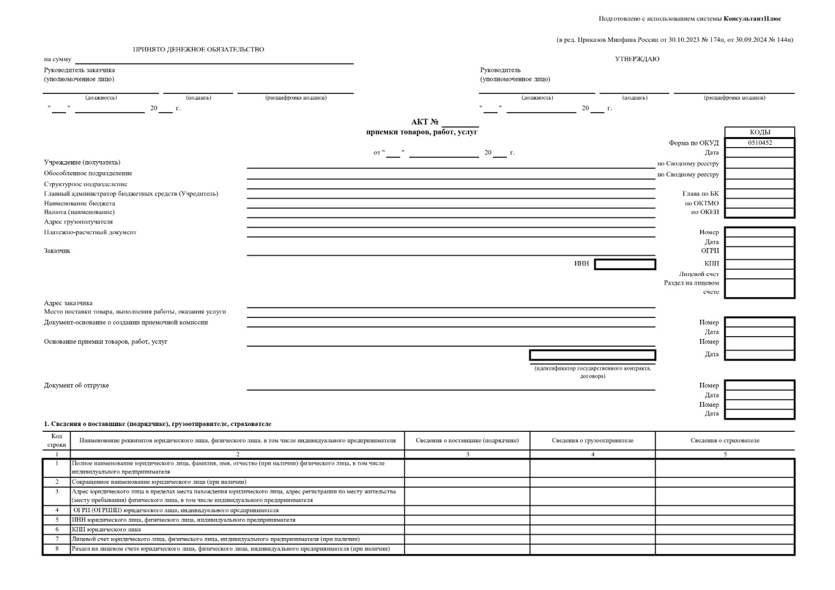

Заказчик:  Заведующий  ___________________ /Л.Г. Макеева/ | ИСПОЛНИТЕЛЬ:

